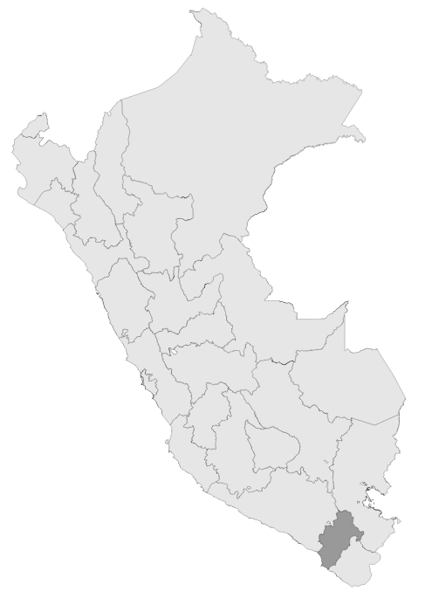

**S/ 3,406,870 millones en el PIA Intervenciones pedagógicas**



**INSUMOS**

Base SIAF con corte 19/03/2023

Base NEXUS con corte 30/03/2023

**S/ 0 millones Transferidos para política remunerativa docente**



**S/ 86,452 millones Transferidos Distribución de materiales educativos**



**4 Unidades Ejecutoras de Educación**

REGIÓN MOQUEGUA

Ayuda Memoria



Índice

1. Intervenciones y Acciones Pedagógicas (IAP) 3

2. Contratación de Personal CAS para IAP 6

# 1. Intervenciones y Acciones Pedagógicas (IAP)

* Mediante el numeral 42.1 del artículo 42 de la Ley N° 31638, Ley de Presupuesto del Sector Público del Año Fiscal 2023, se autoriza al Ministerio de Educación, a realizar modificaciones presupuestales a favor de los gobiernos regionales, hasta por el monto de S/ 264 531 490,00 (DOSCIENTOS SESENTA Y CUATRO MILLONES QUINIENTOS TREINTA Y UN MIL CUATROCIENTOS NOVENTA Y 00/100 SOLES), para el financiamiento y ejecución de las intervenciones y acciones pedagógicas señaladas en el artículo 42 de la citada Ley.
* El Gobierno Regional de MOQUEGUA tiene asignado en su presupuesto institucional de apertura un monto de S/ 3,406,870.00 para el financiamiento de las intervenciones y acciones pedagógicas. Asimismo, es importante mencionar que adicionalmente se realizará transferencias de partidas con cargo a los recursos del Ministerio de Educación a favor de los Gobierno Regionales, en base a los resultados de la ejecución de los recursos asignados, conforme lo dispuesto en el marco del numeral 42.1 y 42.2 del artículo 42 de la Ley de Presupuesto 2023.
* En el Anexo N° 1 puede hallarse una descripción de las intervenciones asignadas a esta región, así como su costo.

**Tabla N° 01. Costo anual de las intervenciones y recursos disponibles en el PIA, por Unidad Ejecutora - MOQUEGUA**

|  |  |  |
| --- | --- | --- |
| Unidad Ejecutora | Costo anual | PIA |
| 300. EDUCACION MOQUEGUA | 1,202,608 | 516,337 |
| 301. EDUCACION ILO | 1,019,379 | 849,425 |
| 302. EDUCACION MARISCAL NIETO | 1,557,456 | 1,327,383 |
| 303. EDUCACION SANCHEZ CERRO | 794,652 | 713,725 |
| Total | 4,574,095 | 3,406,870 |

Fuente: Fuente: Base SIAF al corte de 19 de marzo del 2023 e informes UPP

* El Gobierno Regional de MOQUEGUA ha recibido un monto S/ 649,907.00 en transferencias con cargo a los recursos del Ministerio de Educación a favor de los Gobierno Regionales, en base a los resultados de la ejecución de los recursos asignados, conforme lo dispuesto en el marco del numeral 42.1 y 42.2 del artículo 42 de la Ley de Presupuesto 2023.

**Tabla N° 02. Transferencias realizadas para el financiamiento de intervenciones - MOQUEGUA**

|  |  |  |  |
| --- | --- | --- | --- |
| Unidad Ejecutora | PIM | Primera transferencia (DS-N°031-2023-EF) | Total transferido |
| 300. EDUCACION MOQUEGUA | 1,110,901 | 596,064 | 596,064 |
| 301. EDUCACION ILO | 863,949 | 14,524 | 14,524 |
| 302. EDUCACION MARISCAL NIETO | 1,321,642 | 14,962 | 14,962 |
| 303. EDUCACION SANCHEZ CERRO | 738,082 | 24,357 | 24,357 |
| Total | 4,034,574 | 649,907 | 649,907 |

Fuente: Fuente: Base SIAF al corte de 19 de marzo del 2023 e informes UPP

* Al 19 de marzo del 2023, el Pliego Gobierno Regional de MOQUEGUA ha ejecutado un monto total de S/ 482,582, lo que representa el 32.4% del PIM.

**Gráfico N° 01 Avance en la ejecución presupuestal por Unidad Ejecutora (Dev/PIM%)**

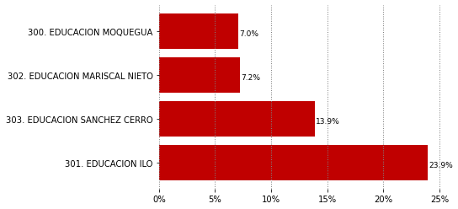

Fuente: Base SIAF al corte de 19 de marzo del 2023

* El Pliego Gobierno Regional de MOQUEGUA implementa un total de 14 de intervenciones y acciones pedagógicas para el Año 2023. Las cinco intervenciones que han recibido mayores recursos en el PIM al 19 de marzo del 2023 son: PRONOEI (1.20 millones), Jornada escolar completa (0.93 millones), Convivencia escolar (0.40 millones), CAS UGEL (0.39 millones) y PP 0147 IEST (0.31 millones)

**Tabla N° 03 Recursos asignados a nivel de las intervenciones y acciones pedagógicas**

|  |  |  |
| --- | --- | --- |
| Intervención pedagógica | Costo anual | PIA |
| 300. EDUCACION MOQUEGUA | 1,202,608 | 516,337 |
| 301. EDUCACION ILO | 1,019,379 | 849,425 |
| 302. EDUCACION MARISCAL NIETO | 1,557,456 | 1,327,383 |
| 303. EDUCACION SANCHEZ CERRO | 794,652 | 713,725 |
| Total | 4,574,095 | 3,406,870 |

Fuente: Fuente: Base SIAF al corte de 19 de marzo del 2023 e informes UPP

* La ejecución por intervención pedagógica muestra mayor avance en: Absorción de matrícula, Fortalecimiento PP 0107, Fortalecimiento PP 0106, CAS UGEL, Convivencia escolar, Jornada escolar completa, Acciones comunes PP 0107, Traslado docente, PRONOEI. Es importante resaltar que las intervenciones pedagógicas: Acciones comunes PP 0106, Distribución de materiales educativos, PP 0147 IEST, Plan de mejoras PP 0107, Talleres deportivo recreativos - Wiñaq. Cuentan con recursos, pero no presentan avances.

**Tabla N° 04 Avance en Ejecución Presupuestal a nivel de intervenciones pedagógicas**

|  |  |  |  |
| --- | --- | --- | --- |
| Intervención pedagógica | PIM | Devengado | % Ejec |
| Absorción de matrícula | 54,324 | 12,193 | 22.4% |
| Fortalecimiento PP 0107 | 93,888 | 20,658 | 22.0% |
| Fortalecimiento PP 0106 | 150,202 | 31,931 | 21.3% |
| CAS UGEL | 386,367 | 81,532 | 21.1% |
| Convivencia escolar | 399,757 | 68,421 | 17.1% |
| Jornada escolar completa | 926,163 | 154,199 | 16.6% |
| Acciones comunes PP 0107 | 34,140 | 5,572 | 16.3% |
| Traslado docente | 59,760 | 5,240 | 8.8% |
| PRONOEI | 1,200,210 | 102,837 | 8.6% |
| Acciones comunes PP 0106 | 38,940 | 0 | 0.0% |
| Distribución de materiales educativos | 106,910 | 0 | 0.0% |
| PP 0147 IEST | 312,050 | 0 | 0.0% |
| Plan de mejoras PP 0107 | 229,950 | 0 | 0.0% |
| Talleres deportivo recreativos - Wiñaq | 41,913 | 0 | 0.0% |
| Total | 4,034,574 | 482,582 | 154.2% |

Fuente: Base SIAF al corte de 19 de marzo del 2023 e informes UPP

# 2. Contratación de Personal CAS para IAP

* El Pliego Gobierno Regional de MOQUEGUA tiene un total de 108 PEAS Programadas, para las 4 Unidades Ejecutoras que la conforman. En total, el costo estimado anual de las contrataciones es de S/ 2.69 millones de soles.

**Tabla N° 05 PEAS asignadas y costo anual de contratación- MOQUEGUA**

|  |  |  |
| --- | --- | --- |
| Unidad Ejecutora | PEAS programadas | Costo anual estimado |
| 300. EDUCACION MOQUEGUA | 21 | 535,531 |
| 301. EDUCACION ILO | 32 | 816,832 |
| 302. EDUCACION MARISCAL NIETO | 45 | 1,076,886 |
| 303. EDUCACION SANCHEZ CERRO | 10 | 263,664 |
| Total | 108 | 2,692,912 |

Fuente: Base NEXUS al corte de 30 de marzo del 2023 e informes UPP

* A la fecha de corte del 30 de marzo del 2023, la Región MOQUEGUA ha contratado 35 PEAS CAS de las 108 PEAS confirmadas, lo que representa un avance de contratación de 32.4%.
* A continuación, se detallarán los perfiles CAS de las intervenciones y acciones pedagógicas, en función a 3 diferentes tipos:

1. Personal CAS Administrativo
2. Personal CAS de Bienestar Social
3. Otros perfiles CAS

## PERSONAL ADMINISTRATIVO

* La Tabla N° 06 muestra el avance de ejecución de los perfiles correspondientes al personal administrativo, en el marco de las intervenciones y acciones pedagógicas.

**Tabla N° 06 Avance de contratación del Personal Administrativo**

|  |  |  |  |  |
| --- | --- | --- | --- | --- |
| Intervención Pedagógica | Perfil | PEAS programadas | PEAS contratadas | % Avance Contratación |
| CAS UGEL | Especialista de libre contratación - CAS UGEL | 1 | 1 | 100.0% |
| Fortalecimiento de las acciones comunes del PP 0106 | Especialista Regional en Educación Especial | 1 | 0 | 0.0% |
| Fortalecimiento del PP 0107 | Vigilante | 3 | 3 | 100.0% |
| Jornada Escolar Completa | Coordinador(a) de Innovación y Soporte Tecnológico | 2 | 0 | 0.0% |
| Jornada Escolar Completa | Personal de Mantenimiento | 1 | 0 | 0.0% |
| Jornada Escolar Completa | Personal de vigilancia | 2 | 0 | 0.0% |
| Jornada Escolar Completa | Psicólogo(a) | 2 | 0 | 0.0% |
| Absorción de Matrícula | Coordinador(a) Administrativo(a) de IE | 1 | 0 | 0.0% |
| Fortalecimiento del PP 0106 | Profesional de Tecnología Médica para CEBE | 1 | 0 | 0.0% |
| Convivencia Escolar | Especialista de Convivencia Escolar de la UGEL | 1 | 0 | 0.0% |
| Convivencia Escolar | Profesional I para Equipo Itinerante de Convivencia Escolar | 1 | 0 | 0.0% |
| CAS UGEL | Especialista de libre contratación - CAS UGEL | 1 | 1 | 100.0% |
| CAS UGEL | Especialista en Infraestructura | 1 | 1 | 100.0% |
| Jornada Escolar Completa | Coordinador(a) de Innovación y Soporte Tecnológico | 2 | 0 | 0.0% |
| Jornada Escolar Completa | Personal de Mantenimiento | 2 | 2 | 100.0% |
| Jornada Escolar Completa | Personal de vigilancia | 4 | 3 | 75.0% |
| Jornada Escolar Completa | Psicólogo(a) | 3 | 0 | 0.0% |
| Wiñaq | Docentes Responsables | 1 | 0 | 0.0% |
| Convivencia Escolar | Profesional II para Equipo Itinerante de Convivencia Escolar | 1 | 0 | 0.0% |
| Convivencia Escolar | Profesional en Psicología | 1 | 0 | 0.0% |
| CAS UGEL | Especialista de libre contratación - CAS UGEL | 1 | 0 | 0.0% |
| Jornada Escolar Completa | Personal de Mantenimiento | 1 | 0 | 0.0% |
| Jornada Escolar Completa | Personal de vigilancia | 1 | 0 | 0.0% |
| Fortalecimiento del PP 0106 | Profesional en Educación | 1 | 0 | 0.0% |
| Total | | 36 | 11 | 30.6% |

Fuente: Módulo CAS del Sistema Nexus al corte de 30 de marzo del 2023

## PERSONAL CAS DE BIENESTAR SOCIOEMOCIONAL

* La Tabla N° 07 muestra el avance de ejecución por perfil del personal de bienestar socioemocional, en el marco de las intervenciones y acciones pedagógicas.

**Tabla N° 07 Avance de contratación de Personal de bienestar socioemocional**

|  |  |  |  |  |
| --- | --- | --- | --- | --- |
| Intervención Pedagógica | Perfil | PEAS programadas | PEAS contratadas | % Avance Contratación |
| CAS UGEL | Especialista de libre contratación - CAS UGEL | 1 | 1 | 100.0% |
| Jornada Escolar Completa | Personal de vigilancia | 1 | 1 | 100.0% |
| Fortalecimiento de las acciones comunes del PP 0107 | Especialista en seguimiento y monitoreo de institutos de formación docente | 1 | 1 | 100.0% |
| Fortalecimiento del PP 0107 | Vigilante | 2 | 2 | 100.0% |
| Convivencia Escolar | Especialista de Convivencia Escolar Regional | 1 | 1 | 100.0% |
| CAS UGEL | Especialista de libre contratación - CAS UGEL | 1 | 0 | 0.0% |
| CAS UGEL | Especialista en Recursos Humanos | 1 | 0 | 0.0% |
| Jornada Escolar Completa | Coordinador(a) de Innovación y Soporte Tecnológico | 1 | 0 | 0.0% |
| Jornada Escolar Completa | Personal de Mantenimiento | 2 | 0 | 0.0% |
| Jornada Escolar Completa | Personal de vigilancia | 1 | 0 | 0.0% |
| Jornada Escolar Completa | Psicólogo(a) | 1 | 0 | 0.0% |
| Absorción de Matrícula | Coordinador(a) Administrativo(a) de IE | 1 | 0 | 0.0% |
| Convivencia Escolar | Profesional en Psicología | 1 | 0 | 0.0% |
| CAS UGEL | Especialista de libre contratación - CAS UGEL | 1 | 0 | 0.0% |
| CAS UGEL | Especialista en Monitoreo de Evaluaciones Docentes y de Estudiantes | 1 | 0 | 0.0% |
| Jornada Escolar Completa | Coordinador(a) de Innovación y Soporte Tecnológico | 3 | 0 | 0.0% |
| Jornada Escolar Completa | Personal de Mantenimiento | 2 | 1 | 50.0% |
| Jornada Escolar Completa | Personal de vigilancia | 3 | 3 | 100.0% |
| Jornada Escolar Completa | Psicólogo(a) | 3 | 0 | 0.0% |
| Fortalecimiento del PP 0106 | Profesional de Terapia Física para los Programas de Intervención Temprana | 1 | 0 | 0.0% |
| Fortalecimiento del PP 0106 | Profesional en Educación Especial I para el Centro de Recursos de Educación Básica Especial - CREBE | 1 | 0 | 0.0% |
| Convivencia Escolar | Especialista de Convivencia Escolar de la UGEL | 1 | 1 | 100.0% |
| Convivencia Escolar | Profesional I para Equipo Itinerante de Convivencia Escolar | 1 | 0 | 0.0% |
| Convivencia Escolar | Profesional en Psicología | 1 | 0 | 0.0% |
| Jornada Escolar Completa | Coordinador(a) de Innovación y Soporte Tecnológico | 1 | 0 | 0.0% |
| Jornada Escolar Completa | Personal de vigilancia | 1 | 0 | 0.0% |
| Jornada Escolar Completa | Psicólogo(a) | 1 | 0 | 0.0% |
| Total | | 36 | 11 | 30.6% |

Fuente: Módulo CAS del Sistema Nexus al corte de 30 de marzo del 2023

## PERSONAL CAS DE BIENESTAR SOCIOEMOCIONAL

* La Tabla N° 07 muestra el avance de ejecución por perfil del personal de bienestar socioemocional, en el marco de las intervenciones y acciones pedagógicas.

**Gráfico N° 02. Avance en la contratación de plazas para intervenciones y acciones pedagógicas- Otras plazas(*)**

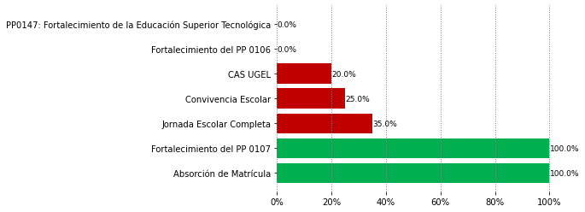

Fuente: Módulo CAS del Sistema Nexus al corte de 30 de marzo del 2023